小皮箱单路遥控开关说明书
一、技术参数：
工作电压：DC12V（3V6V9V24V可定做）
静态工作电流：≤10mA
工作温度：-60℃—+70℃
接收灵敏度：≥-95dB
工作频率：315MHZ,433.92MHZ(其他可以定做)
输出电流：≤10A
工作方式：点动、自锁、互锁（可调）
输出方式：触点输出（可控制交、直流）
二、适用范围：
本产品采用智能微处理器控制，可适用于车库门控制、灯光控制、遥控窗帘、门禁系统及各种电机控制系统等。体积小，安装简便

三：学习方法：
控制器上电后，指示灯常亮状态，然后长按学习按钮2~3后指示灯自动熄灭，松开学习按键，按下遥控器任意键，指示灯快闪5下，表示学习成功。
★注：本控制器可学习固定码、学习码等16个不同编码、任意按键的遥控器，超出则会依次清除最早学习的遥控器。
清除方法：
持续按住学习键约8秒指示灯由灭到恢复长亮表示清除成功。

四、学习型12伏单路遥控开关GV-RK01X-12的基本接法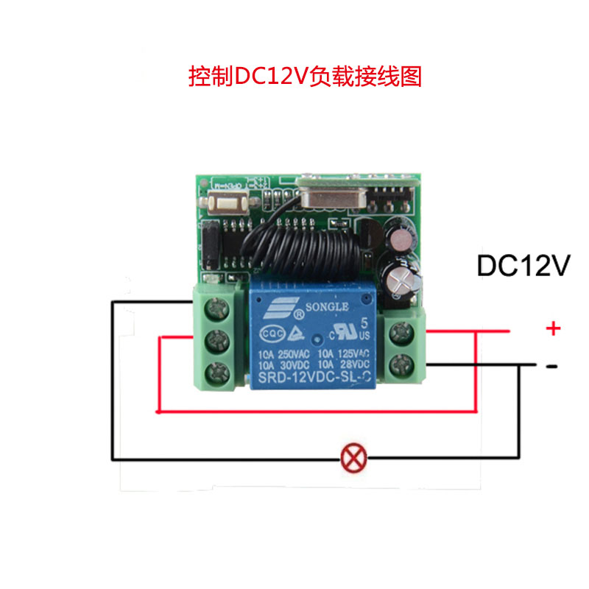
如上图所示，学习型12伏单路遥控开关输入端，接一个12V的直流电源，输出端的公共端接到12V的正极，灯泡的正极接到输出端的常开端，灯泡的负极接到电源的负极，一个简单的控制灯泡亮灭的电路就设计好了。
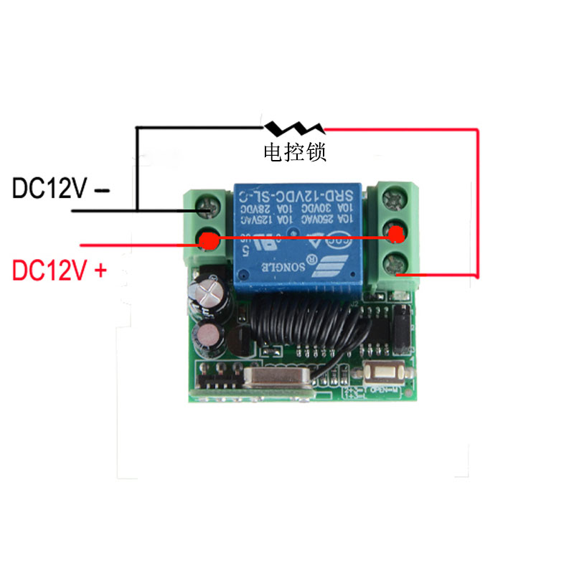
12伏学习型单路遥控开关GV-RK01X-12接交流输出，如下图：

如上图所示，学习型12伏单路遥控开关的输入端，接一个12V的直流电源。输出端的公共端接交流电的火线，灯泡的一端接常开端，另一端接交流电的零线。交流电源可以从85V~250V。